Resolución del Pleno del Instituto de Transparencia, Acceso a la Información Pública y Protección de Datos Personales del Estado de México y Municipios, con domicilio en Metepec, Estado de México, a cinco de agosto de dos mil veinte.

VISTO el expediente electrónico formado con motivo del recurso de revisión número 00500/INFOEM/IP/RR/2020, por la C. XXXXXXXXXXXXXX, a quien en lo sucesivo se le denominara la Recurrente, en contra de la respuesta del Ayuntamiento de Valle de Chalco Solidaridad, en lo subsecuente El Sujeto Obligado, se procede a dictar la presente resolución.
A N T E C E D E N T E S D E L A S U N T O
PRIMERO. De la Solicitud de Información.
Con fecha veintiuno de noviembre de dos mil diecinueve, la Recurrente, presentó a través del Sistema de Acceso a la Información Mexiquense (SAIMEX) ante El Sujeto Obligado, solicitud de acceso a la información pública, registrada bajo el número de expediente 00004/VACHASO/IP/2020, mediante la cual solicitó información en el tenor siguiente:
“solicito informe de los gastos realizados para el evento de día de reyes incluyendo logística, sonido, artistas contratados y costo de la feria.” [Sic]
Modalidad de entrega: a través del SAIMEX.
SEGUNDO. De la respuesta del sujeto obligado.
En el expediente electrónico SAIMEX, se aprecia que El Sujeto Obligado dio respuesta a la solicitud de información en fecha quince de enero de dos mi veinte, adjuntando para tales efectos el archivo electrónico denominado “00004_2020.pdf”, el cual se tiene por reproducido al ser del conocimiento de las partes y en obvio de reproducciones ociosas.
En respuesta a la solicitud recibida, nos permitimos hacer de su conocimiento que con fundamento en el artículo 53, Fracciones: II, V y VI de la Ley de Transparencia y Acceso a la Información Pública del Estado de México y Municipios, le contestamos que:
Por este medio reciba un cordial saludo al tiempo que envío la información solicitada en el número de folio 0004/VACHASO/IP/2020
ATENTAMENTE
LIC. CAMILO ANDREY GARCIA CHAVEZ
TERCERO. Del recurso de revisión.
Inconforme con la respuesta del sujeto obligado, el Recurrente interpuso el recurso de revisión, en fecha quince de enero de dos mil veinte, el cual fue registrado en el sistema electrónico con el expediente número 00500/INFOEM/IP/RR/2020, en el cual arguye, las siguientes manifestaciones:

Acto Impugnado:
“SOLICITÉ INFORME DE LOS GASTOS REALIZADOS EN EL EVENTODE DIA DE REYES CON LOGÍSTICA, SONIDO, ARTISTAS CONTRATADOS Y FERIA."[Sic]
Razones o Motivos de Inconformidad:
“NO SE HA RECIBIDO RESPUESTA EN EL TERMINO DE TIEMPO INDICADO.” [Sic]
CUARTO. Del turno del recurso de revisión.
Medio de impugnación que le fue turnado a la Comisionada Zulema Martínez Sánchez, por medio del sistema electrónico en términos del arábigo 185 fracción I de la Ley de Transparencia y Acceso a la información Pública del Estado de México y Municipios, del cual recayó acuerdo de admisión en fecha veintiuno de enero de dos mil veinte, determinándose en él, un plazo de siete días para que las partes manifestaran lo que a su derecho corresponda en términos del numeral ya citado.
QUINTO. De la etapa de instrucción.
Así, una vez abierta la etapa de instrucción, en el sumario se observa que el Sujeto Obligado en fecha veintiuno de enero de dos mil veinte presentó su informe justificado, asimismo, el recurrente no realizo manifestación alguna, por lo que habiendo transcurrido el plazo establecido en fecha once de febrero de dos mil veinte se decretó el cierre de instrucción en términos del artículo 185 fracción VI de la Ley de Transparencia y Acceso a la Información Pública del Estado de México y Municipios, iniciando el término legal para dictar resolución definitiva del asunto.
Así también, en fecha seis de marzo de los corrientes este órgano garante con fundamento en el artículo 181 párrafo tercero de la Ley de Transparencia de la entidad, declaro la ampliación de término para resolver el recurso de revisión por un plazo de quince días hábiles.
C O N S I D E R A N D O
PRIMERO. De la competencia.
Este Instituto de Transparencia, Acceso a la Información Pública y Protección de Datos Personales del Estado de México, es competente para conocer y resolver el presente recurso de revisión interpuesto por la Recurrente conforme a lo dispuesto en los artículos 1, párrafos segundo y tercero, 6, apartado A, fracciones I, III y IV de la Constitución Política de los Estados Unidos Mexicanos, 5, párrafos vigésimo segundo, vigésimo tercero y vigésimo cuarto fracción IV de la Constitución Política del Estado Libre y Soberano de México, 1, 2 fracción II, 13, 29, 36 fracciones II y III, 176, 178, 179 fracción V, 181 párrafo tercero, 182, 185, 188 y 194 de la Ley de Transparencia y Acceso a la Información Pública del Estado de México y Municipios, 9 fracciones I, XXIV, 11 y 14 fracción I del Reglamento Interior del Instituto de Transparencia, Acceso a la Información Pública y Protección de Datos Personales del Estado de México.
SEGUNDO. Sobre los alcances del recurso de revisión.
Derivado de la impugnación realizada, es menester señalar que el recurso de revisión inmerso en la Ley de Transparencia vigente en la entidad, tiene el fin y alcance que señalan los numerales 176, 179, 181 párrafo cuarto, 194 y 195 y demás aplicables de la Ley de Transparencia y Acceso a la Información Pública del Estado de México y Municipios vigente, el cual será analizado conforme a las actuaciones que obren en el expediente electrónico, con la finalidad de reparar cualquier posible afectación al derecho de acceso a la información pública y garantizando el principio rector de máxima publicidad.
TERCERO. De las causas de improcedencia.
En el procedimiento de acceso a la información y de los medios de impugnación de la materia, se advierten diversos supuestos de procedibilidad que deben estudiarse con la finalidad de dar cumplimiento a los principios de legalidad y objetividad inmersos en el artículo 9 de Ley de Transparencia y Acceso a la Información Pública del Estado de México y Municipios, en correlación con la seguridad jurídica que debe generar lo actuado ante este Organismo garante.
Por lo anterior, es una facultad legal entrar al estudio de las causas de improcedencia que hagan valer las partes o que se adviertan de oficio por este Resolutor y por ende objeto de análisis previo al estudio de fondo del asunto; presupuestos procesales de inicio o trámite de un proceso que dotan de seguridad jurídica las resoluciones, máxime que es una figura procesal adoptada en la ley de la materia, la cual permite dilucidar alguna causal que impida el estudio y resolución, cuando una vez admitido el recurso de revisión se advierta una causa de improcedencia que permita sobreseerlo, sin estudiar el fondo del asunto.
Así las cosas, en la especie, no se actualiza ninguna causa de improcedencia de las referidas en el artículo 191 de la Ley de Transparencia y Acceso a la Información Pública del Estado de México y Municipios, encontrándose actualizados todos los presupuestos procesales para atender el fondo del asunto, en los términos del considerando posterior.
CUARTO. Estudio y resolución del asunto.
El análisis del presente recurso, se basará en el contenido íntegro de las actuaciones que obran en el expediente electrónico, para así estar en posibilidad este Órgano Colegiado de dictar el fallo correspondiente conforme a derecho, tomando en consideración los elementos aportados por las partes y respetando en todo momento al principio de máxima publicidad consagrado en nuestra Constitución Federal, Local y demás leyes aplicables en la materia, así como en los tratados internacionales en los que el Estado Mexicano sea parte, en concordancia con el párrafo tercero del artículo 1 de la Constitución Federal y el diverso 8 de la Ley de Transparencia local.
Ante tal circunstancia, es de recordar que el particular tuvo a bien solicitar lo siguiente:
“solicito informe de los gastos realizados para el evento de día de reyes incluyendo logística, sonido, artistas contratados y costo de la feria.”
A lo que el Sujeto Obligado respondió que no se cuenta con ninguna solicitud de pago que contenga información referente a dicho evento, así como también, que eso sucede frecuentemente en eventos en los cuales su realización ha sido reciente, y por tanto, no es posible tener inmediatamente el pago de una acción especifica.
Derivado de ello, el recurrente acciono su medio de impugnación aludiendo que no se había recibido respuesta dentro del termino indicado, lo cual resulta infundado ya que el sujeto obligado dio respuesta a sus requerimientos en tiempo y forma.
Ahora bien, durante la etapa de instrucción el sujeto obligado remitió su informe justificado, en el cual si bien, remite los oficios mediante los cuales se le dio respuesta a la solicitante, también remite un oficio emitido por el subdirector de recursos materiales, donde se aprecia lo siguiente:

De lo anterior, se denota que el sujeto obligado trata de subsanar su respuesta primigenia, adjuntando una relación de los servicios que se requirieron para el evento de día de reyes, sin embargo, como se aprecia en la captura de pantalla únicamente contiene la descripción del servicio y el numero de unidades que se utilizaron, por lo cual, se concluye que no satisface completamente las requerimientos de la particular, ya que solicita el informe de los gastos realizados, logística, sonido, artistas contratados y costo de la feria, sin embargo únicamente remite una relación de los servicios contratado sin el costo generado, motivo por el cual se deberá de ordenar la entrega del documento o documentos en donde consten los gastos realizados con motivo del evento del día de reyes.
En este sentido, se traen a colación los artículos 93, 94 y 95 de la Ley Orgánica Municipal del Estado de México, dispositivos jurídicos que dispone a la literalidad:
“Artículo 93.- La tesorería municipal es el órgano encargado de la recaudación de los ingresos municipales y responsable de realizar las erogaciones que haga el ayuntamiento.
Artículo 94.- El tesorero municipal, al tomar posesión de su cargo, recibirá la hacienda pública de acuerdo con las previsiones a que se refiere el artículo 19 de esta Ley y remitirá un ejemplar de dicha documentación al ayuntamiento, al Órgano Superior de Fiscalización del Estado de México y al archivo de la tesorería.
Artículo 95.- Son atribuciones del tesorero municipal:
I. Administrar la hacienda pública municipal, de conformidad con las disposiciones legales aplicables;
II. Determinar, liquidar, recaudar, fiscalizar y administrar las contribuciones en los términos de los ordenamientos jurídicos aplicables y, en su caso, aplicar el procedimiento administrativo de ejecución en términos de las disposiciones aplicables;
III. Imponer las sanciones administrativas que procedan por infracciones a las disposiciones fiscales;
IV. Llevar los registros contables, financieros y administrativos de los ingresos, egresos, e inventarios;
V. Proporcionar oportunamente al ayuntamiento todos los datos o informes que sean necesarios para la formulación del Presupuesto de Egresos Municipales, vigilando que se ajuste a las disposiciones de esta Ley y otros ordenamientos aplicables;
VI. Presentar anualmente al ayuntamiento un informe de la situación contable financiera de la Tesorería Municipal;
VI Bis. Proporcionar para la formulación del proyecto de Presupuesto de Egresos Municipales la información financiera relativa a la solución o en su caso, el pago de los litigios laborales;
VII. Diseñar y aprobar las formas oficiales de manifestaciones, avisos y declaraciones y demás documentos requeridos;
VIII. Participar en la formulación de Convenios Fiscales y ejercer las atribuciones que le correspondan en el ámbito de su competencia;
IX. Proponer al ayuntamiento la cancelación de cuentas incobrables;
X. Custodiar y ejercer las garantías que se otorguen en favor de la hacienda municipal;
XI. Proponer la política de ingresos de la tesorería municipal;
XII. Intervenir en la elaboración del programa financiero municipal;
XIII. Elaborar y mantener actualizado el Padrón de Contribuyentes;
XIV. Ministrar a su inmediato antecesor todos los datos oficiales que le solicitare, para contestar los pliegos de observaciones y alcances que formule y deduzca el Órgano Superior de Fiscalización del Estado de México
XV. Solicitar a las instancias competentes, la práctica de revisiones circunstanciadas, de conformidad con las normas que rigen en materia de control y evaluación gubernamental en el ámbito municipal;
XVI. Glosar oportunamente las cuentas del ayuntamiento;
XVII. Contestar oportunamente los pliegos de observaciones y responsabilidad que haga la Órgano Superior de Fiscalización del Estado de México, así como atender en tiempo y forma las solicitudes de información que éste requiera, informando al ayuntamiento;
XVIII. Expedir copias certificadas de los documentos a su cuidado, por acuerdo expreso del Ayuntamiento y cuando se trate de documentación presentada ente el Órgano Superior de Fiscalización del Estado de México;
XIX. Recaudar y administrar los ingresos que se deriven de la suscripción de convenios, acuerdos o la emisión de declaratorias de coordinación; los relativos a las transferencias otorgadas a favor del Municipio en el marco del Sistema Nacional o Estatal de Coordinación Fiscal, o los que reciba por cualquier otro concepto; así como el importe de las sanciones por infracciones impuestas por las autoridades competentes, por la inobservancia de las diversas disposiciones y ordenamientos legales, constituyendo los créditos fiscales correspondientes;
XX. Dar cumplimiento a las leyes, convenios de coordinación fiscal y demás que en materia hacendaria celebre el Ayuntamiento con el Estado;
XXI. Entregar oportunamente a él o los Síndicos, según sea el caso el informe mensual que corresponda a fin de que se revise y de ser necesario, para que se formulen las observaciones respectivas.
XXII. Las que le señalen las demás disposiciones legales y el ayuntamiento” [Sic]
Amén de lo anterior, resulta inconcuso que la Tesorería funge como la unidad administrativa competente para atender la solicitud de información interpuesta por la solicitante. A mayor abundamiento, resulta preciso señalar que la naturaleza de la información requerida estriba en el interés general y alcance público, robustece lo anterior el artículo 70, fracción XXXI de la Ley General de Transparencia y Acceso a la Información Pública, así como los artículos 24, fracción XII y 92 fracción XXXV de la Ley de Transparencia y Acceso a la Información Pública del Estado de México y Municipios, normatividad invocada que dispone a la literalidad:
“Ley General de Transparencia y Acceso a la Información Pública
Artículo 70. En la Ley Federal y de las Entidades Federativas se contemplará que los sujetos obligados pongan a disposición del público y mantengan actualizada, en los respectivos medios electrónicos, de acuerdo con sus facultades, atribuciones, funciones u objeto social, según corresponda, la información, por lo menos, de los temas, documentos y políticas que a continuación se señalan:
(…)
XXXI. Informe de avances programáticos o presupuestales, balances generales y su estado financiero
(…)
Ley de Transparencia y Acceso a la Información Pública del Estado de México y Municipios
Artículo 24. Para el cumplimiento de los objetivos de esta Ley, los sujetos obligados deberán cumplir con las siguientes obligaciones, según corresponda, de acuerdo a su naturaleza:
(…)
XII. Publicar y mantener actualizada la información relativa a las obligaciones generales de transparencia previstas en la presente Ley o determinadas así por el Instituto, y en general aquella que sea de interés público;
(…)
Artículo 92. Los sujetos obligados deberán poner a disposición del público de manera permanente y actualizada de forma sencilla, precisa y entendible, en los respectivos medios electrónicos, de acuerdo con sus facultades, atribuciones, funciones u objeto social, según corresponda, la información, por lo menos, de los temas, documentos y políticas que a continuación se señalan:
(…)
XXXV. Informes de avances programáticos o presupuestales, balances generales y estado financiero;
(…)” [Sic]
A mayor abundamiento, vale la pena mencionar que el cuatro de mayo de dos mil dieciséis fue publicado en el Diario Oficial de la Federación, el Acuerdo del Consejo Nacional del Sistema Nacional de Transparencia, Acceso a la Información Pública y Protección de Datos Personales, por el que se aprueban los “Lineamientos técnicos generales para la publicación, homologación y estandarización de la información de las obligaciones establecidas en el título quinto y en la fracción IV del artículo 31 de la Ley General de Transparencia y Acceso a la Información Pública, que deben de difundir los sujetos obligados en los portales de Internet y en la Plataforma Nacional de Transparencia”, resultan de nuestro interés las siguientes imágenes ilustrativas:
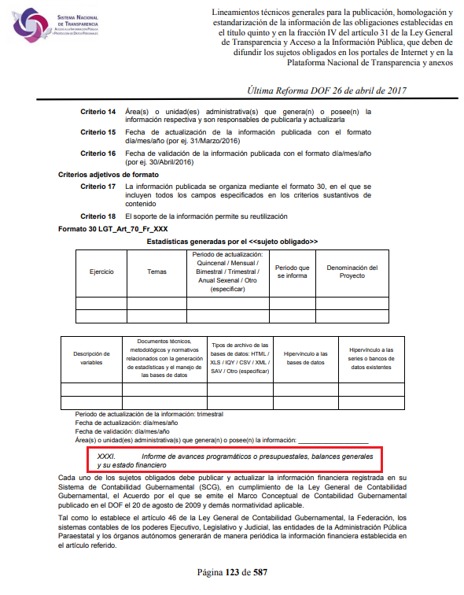
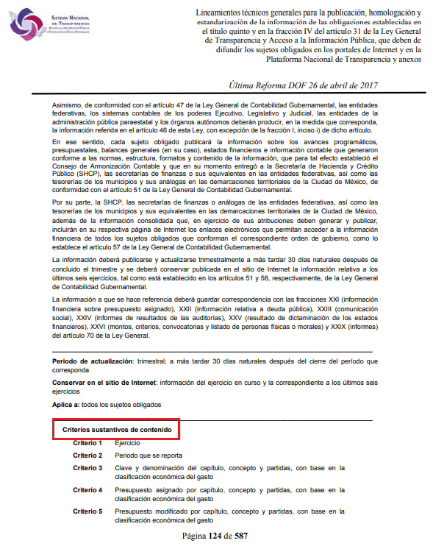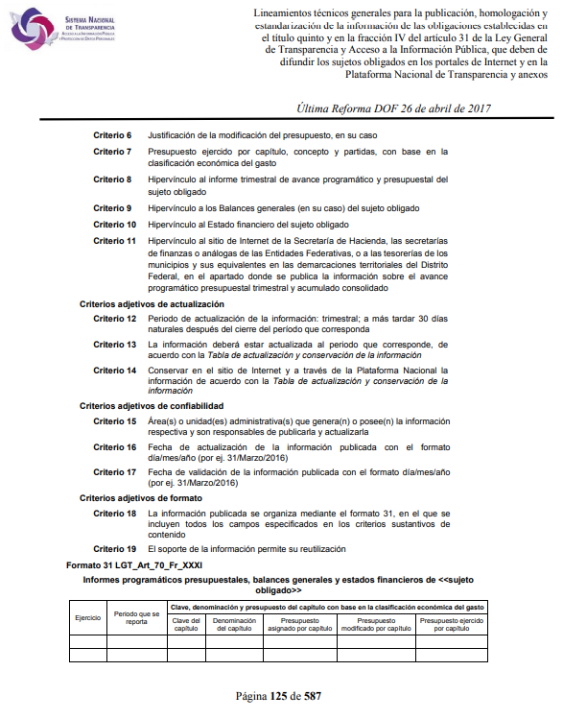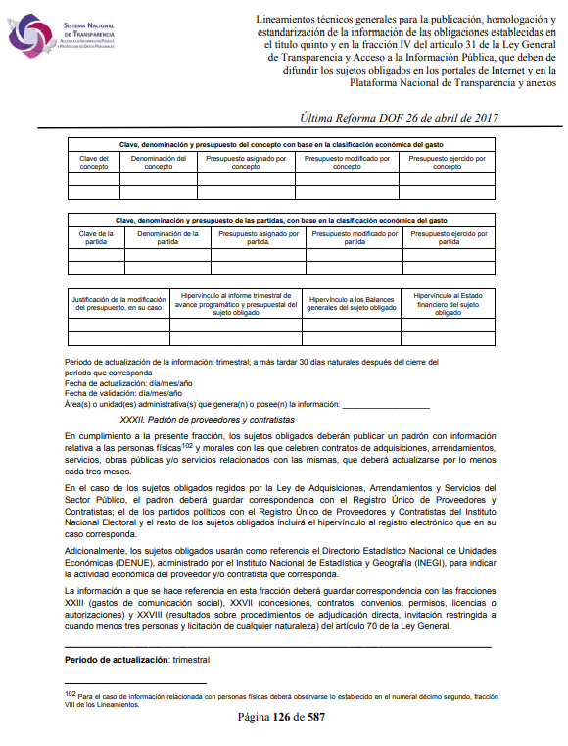 Con base en lo anteriormente expuesto, resulta procedente ordenar la entrega del o los documentos donde consten los gastos realizados con motivo de los eventos del día del maestro, día del niño y día de la madre, todos ellos correspondientes al ejercicio fiscal dos mil diecinueve, información que deberá de ser remitida en versión pública de ser procedente.
- De la versión pública.
Respecto de la información señalada en el párrafo que antecede, tanto para la elaboración de las versiones públicas correspondientes, o bien, para la elaboración de acuerdos que clasifiquen la información, resulta oportuno remitirnos a lo dispuesto en los artículos 3, fracciones IX, XX, XXI, XXIII y XLV; 4, segundo párrafo, 51, 52, 91, 137 y 143, fracción I de la Ley de Transparencia y Acceso a la Información Pública del Estado de México y Municipios, de los que se resalta que el derecho de acceso a la información pública tiene como limitante el respeto a la intimidad, a la vida privada de las personas o por cuestiones de orden público y seguridad.
Por lo anterior, tomando en cuenta que dentro de la información señalada en el párrafo que antecede pudieran actualizarse supuestos para clasificar la información como confidencial o, en su caso, reservada y en el entendido de que este Instituto debe velar por la protección de los datos personales que obren en poder de los Sujetos Obligados sean protegidos y únicamente se den a conocer aquéllos que abonen a la rendición de cuentas y a la transparencia en el ejercicio de las atribuciones que tienen conferidas.
Esto es así, ya que en armonía entre los principios constitucionales de máxima publicidad y de protección de datos personales, por lo que deberá observar lo que para tal efecto señale la Ley de Protección de datos Personales del Estado de México, y los ya mencionados artículos 140 y 143 de la Ley de Transparencia y Acceso a la Información Pública del Estado de México y Municipios.
Por lo tanto, en el supuesto de que en la información que le sea remitida al recurrente contenga datos que puedan ser susceptibles de clasificarse, el sujeto obligado deberá de remitir su acuerdo de clasificación debidamente fundado y motivado, emitido por el comité de transparencia, en términos del marco normativo aplicable.
Por lo tanto, en consecuencia y en mérito de lo expuesto en líneas anteriores, resultan fundadas las razones o motivos de inconformidad que arguye El Recurrente en su medio de impugnación que fue materia de estudio, por ello con fundamento en la primer hipótesis de la fracción III del artículo 186, de la Ley de Transparencia y Acceso a la Información Pública del Estado de México y Municipios, se Modifica, la respuesta a la solicitud de información número 00004/VACHASO/IP/2020, que ha sido materia del presente fallo.
Por lo antes expuesto y fundado es de resolverse y,

SE RESUELVE
PRIMERO. Se Modifica la respuesta del sujeto obligado a la solicitud de información 00004/VACHASO/IP/2020, por resultar infundadas las razones o motivos de inconformidad hechas valer por el recurrente, pero suplidas en su deficiencia, en términos del Considerando Cuarto de la presente resolución.

SEGUNDO. Se ordena al Sujeto Obligado haga entrega al Recurrente, a través del SAIMEX y en versión pública en caso de ser procedente, en términos del Considerando Cuarto lo siguiente:
- El o los documentos en donde consten los gastos realizados con motivo del evento del día de reyes de la presente anualidad.
El Sujeto Obligado deberá adjuntar el Acuerdo emitido por su Comité de Transparencia que sustente la versión pública de la información que entregue, en el que se expongan los fundamentos y razones que llevaron a la autoridad a testar, suprimir o eliminar datos de dicho soporte documental y hacerlo del conocimiento

TERCERO. NOTIFÍQUESE la presente resolución al Titular de la Unidad de Transparencia del sujeto obligado, para que conforme al artículo 186 último párrafo y 189 segundo párrafo de la Ley de Transparencia y Acceso a la Información Pública del Estado de México y Municipios, dé cumplimiento a lo ordenado dentro del plazo de diez días hábiles, debiendo informar a este Instituto en un plazo de tres días hábiles siguientes sobre el cumplimiento dado a la presente.
CUARTO. Se hace del conocimiento al recurrente que, de conformidad con lo establecido en el artículo 196 de la Ley de Transparencia y Acceso a la Información Pública del Estado de México y Municipios, en caso de que considere que la resolución le cause algún perjuicio podrá impugnarla vía juicio de amparo en los términos de las leyes aplicables.

ASÍ LO RESUELVE, POR UNANIMIDAD DE VOTOS EL PLENO DEL INSTITUTO DE TRANSPARENCIA, ACCESO A LA INFORMACIÓN PÚBLICA Y PROTECCIÓN DE DATOS PERSONALES DEL ESTADO DE MÉXICO Y MUNICIPIOS, CONFORMADO POR LOS COMISIONADOS ZULEMA MARTÍNEZ SÁNCHEZ, EVA ABAID YAPUR, JOSÉ GUADALUPE LUNA HERNÁNDEZ, JAVIER MARTÍNEZ CRUZ Y LUIS GUSTAVO PARRA NORIEGA, EN LA DÉCIMA SEGUNDA SESIÓN ORDINARIA CELEBRADA EL CINCO DE AGOSTO DE DOS MIL VEINTE, ANTE EL SECRETARIO TÉCNICO DEL PLENO, ALEXIS TAPIA RAMÍREZ.--------------------------------------------------------------------------------------------------

Zulema Martínez Sánchez
Comisionada Presidenta
(Rúbrica)

José Guadalupe Luna Hernández
Comisionado
(Rúbrica)

Eva Abaid Yapur
Comisionada
(Rúbrica)

Luis Gustavo Parra Noriega
Comisionado
(Rúbrica)

Javier Martínez Cruz
Comisionado
(Rúbrica)

Alexis Tapia Ramírez
Secretario Técnico del Pleno
(Rúbrica)

Esta hoja corresponde a la resolución de fecha cinco de agosto de dos mil veinte, emitida en el recurso de revisión 00500/INFOEM/IP/RR/2020.
ZMS/OSAM/MAEM

Estudio oficioso o a petición de parte que no son incompatibles con el derecho de acceso a la justicia, ya que éste no se coarta por regular causas de improcedencia y sobreseimiento con tales fines, sirviendo de sustento la tesis aislada XVI.1o.A.T.2 K visible en el Semanario Judicial de la Federación bajo el número de registro 2000365 cuyo rubro y texto esgrime IMPROCEDENCIA Y SOBRESEIMIENTO EN EL JUICIO DE AMPARO. LAS CAUSAS PREVISTAS EN LOS ARTÍCULOS 73 Y 74 DE LA LEY DE LA MATERIA, RESPECTIVAMENTE, NO SON INCOMPATIBLES CON EL ARTÍCULO 25.1 DE LA CONVENCIÓN AMERICANA SOBRE DERECHOS HUMANOS. Del examen de compatibilidad de los artículos 73 y 74 de la Ley de Amparo con el artículo 25.1 de la Convención Americana sobre Derechos Humanos no se advierte que el derecho interno desatienda los estándares que pretenden proteger los derechos humanos en dicho tratado, por regular causas de improcedencia y sobreseimiento que impiden abordar el estudio de fondo del asunto en el juicio de amparo, en virtud de que el propósito de condicionar el acceso a los tribunales para evitar un sobrecargo de casos sin mérito, es en sí legítimo, por lo que esa compatibilidad, en cuanto a los requisitos para la admisibilidad de los recursos dependerá, en principio, de los siguientes criterios: no pueden ser irracionales ni de tal naturaleza que despojen al derecho de su esencia, ni discriminatorios y, en el caso, la razonabilidad de esas causas se justifica por la viabilidad de que una eventual sentencia concesoria tenga un ámbito de protección concreto y no entre en conflicto con el orden jurídico, no son de tal naturaleza que despojen al derecho de su esencia ni tampoco son discriminatorias, pues no existe alguna condicionante para su aplicabilidad, en función de cuestiones personales o particulares del quejoso. Por tanto, las indicadas causas de improcedencia y sobreseimiento no son incompatibles con el citado precepto 25.1, pues no impiden decidir sencilla, rápida y efectivamente sobre los derechos fundamentales reclamados como violados dentro del juicio de garantías.

